**MATRIZ CON SCR**

**Diego A. Martínez 1**

**Katerin J. Ochoa 2**

**Brayan J. Saldarriaga 3**

**1 161003547, 2 161003548, 3 161003640**

UNIVERSIDAD DE LOS LLANOS

***ABSTRACT:***The control design of twelve bulbs between 60W and 100W was made, being placed in a table, simulating a matrix of 3 * 4, where the alphabet will be reflected (letters from A to Z), this alphabet can be chosen in a way automatic, where you will see all the letters or manually where you can choose any letter. The measurements were real and desired, calculating the percentage of error.

*RESUMEN****:*** Se realizó el diseño de control de doce bombillos entre 60W y 100W, siendo ubicadas en una tabla, simulando una matriz de 3*4, donde se verá reflejado el abecedario (letras de A - Z), este abecedario puede ser escogido de forma automática, donde se verán tolas las letras o de manera manual donde se puede escoger cualquier letra. Las mediciones fueron reales y deseadas, calculando el porcentaje de error.

*PALABRAS CLAVES*: SCR, MATRIZ, RASPBERRY PI 3.

1. **INTRODUCCIÓN**

La búsqueda por dar soluciones a las necesidades y dar respuesta a interrogantes cotidianos, que en el ámbito de la tecnología han renovado e inspirado el conocimiento y la experimentación nos ha llevado a estudiar más a fondo, las características y funcionalidades que presentan todos los circuitos y diseños físicos, modelados, caracterización, y desarrollo de proyectos que ponen a prueba nuestro ingenio y desarrollo de cualquier tipo de retos presentes a lo largo de nuestro estudio, que está directamente ligado a los avances y a las nuevas soluciones planteadas a lo largo de nuestra historia.

A partir de esto, tomando en cuenta la versatilidad de los conocimientos y la creatividad en todos los aspectos, se ha desarrollado un modelo, de control y análisis de datos con la representación del abecedario en una matriz de 3x4, lo que nos ha llevado a distinguir la importancia y los distintos usos cotidianos que se tienen.

Existen artículos relacionados con el uso de matrices en áreas de la electrónica como en procesamiento, a nivel óptico y múltiples aplicaciones, entre estos cabe destacar:

En vista del alto grado de contaminación que se presenta hoy en día, se han comenzado a buscar medidas para combatir y regular este problema. Entre estas medidas están los precipitadores electrostáticos (pes), dispositivos usados en el proceso de purificar el medio ambiente. Este proceso se realiza por medio de alta tensión de voltaje en placas de metales para generar campos eléctricos que atrapan las partículas de contaminantes. De esta manera se purifica el aire del ambiente. Para el proyecto se utiliza un circuito que aumenta la tensión de la red local (120 v) a 27 000 voltios por medio de un transformador conocido como flyback. Este proyecto busca diseñar y construir un dispositivo de este tipo con elementos de fácil adquisición, con la finalidad de entender cómo puede ser usado en hogares y zonas urbanas. Se logró realizar un prototipo eficaz para limpiar el aire con elementos y materiales de bajo costo[1].

En el presente trabajo se abordan los referentes teóricos de los inversores autónomos como son topologías, principio de funcionamiento, ventajas, etc. además, se implementa el diseño de un inversor dc-ac switch y se explica su principio de funcionamiento, para lo cual fue necesario separarlo en tres circuitos con vistas a mejorar su comprensión. Este inversor se utilizó para implementar una práctica de laboratorio real para la asignatura electrónica de potencia cuyas mediciones de voltaje, frecuencia y forma de onda en algunos puntos de cada circuito del inversor se muestran en la investigación. [2].

Este artículo presenta una revisión crítica actualizada de los métodos de estudio de la estabilidad de voltaje en sistemas de potencia. Se realiza la descripción y clasificación en orden cronológico de cada una de las técnicas de estudio, para la detección y predicción de la estabilidad de voltaje, desde la identificación del problema en los años 60s. También se presentan las modificaciones a las técnicas originales y la utilización en la solución a problemas comunes de estabilidad de voltaje presentados en los sistemas de potencia.  La comparación de las técnicas se realiza de acuerdo a la información de la literatura y se discuten las ventajas y desventajas de cada técnica de estudio en la solución de los problemas de estabilidad de voltaje. [3].

El presente proyecto consiste en la implementación de un prototipo electrónico que permita controlar la iluminación en un ambiente de hogar empleando tecnología Bluetooth. El dispositivo creado es capaz de realizar el control ON-OFF y la variación de la intensidad de iluminación para dos bombillos. El prototipo está compuesto por un dispositivo Bluetooth que permite recibir información de los dispositivos que van a manipular al prototipo como son una PC y PDA (Palm Treo 650), la información que sea recibida por el Bluetooth es transmitida a un microcontrolador mediante una conexión serial, esta información es procesada y enviada a una etapa de potencia para el control de los bombillos de 110 V. Los elementos que van a manipular al prototipo establecen una comunicación serie bluetooth utilizando un software para la PC llamado BlueSoleil, mientras que la PDA se emplea una aplicación que permite establecer una comunicación de forma serial realizada en Palm OS Developer Suite. Se realizaron pruebas con el fin de verificar el funcionamiento y desempeño del prototipo implementado. Las pruebas consistieron en el control ON-OFF para cada bombillo y la variación de la intensidad de iluminación para ambos bombillos. También se realizaron varias pruebas de cobertura entre una PC y PDA obteniendo un valor promedio de la distancia de alcance.[4].

En el presente trabajo de tesis se diseña un algoritmo para protección de información confidencial y los programas digitales que permitan aplicar este algoritmo a mensajes que es preciso cifrar. El algoritmo diseñado se fundamenta en la técnica de cifrado por sustitución-permutación aplicada a bloques de caracteres. Este algoritmo agrupa los caractes de la información en bloques de un determinado tamaño los va sustituyendo uno a uno por una cifra aleatoria con la ayuda de una clave. A las cifras obtenidas de ésta manera se las permuta en una etapa posterior y a continuación se suman cifras aleatorias a cada una de ellas. Los dos últimos pasos se pueden repetir cuantas veces solicite el usuario del sistema. Los programas diseñados permiten obtener una amplia variedad de transformaciones basándose en el algoritmo antes mencionado si se varian los datos para cifrar (la clave para cifrado, dimensión de los bloques, cifras a sustituir, número de permutaciones) con lo que se obtiene un sistema de elevada seguridad. [5].

En éste trabajo se presentan técnicas para la localización de dispositivos FACTS (Sistemas Flexibles de Transmisión de C.A) en un sistema de potencia multimáquinas a fin de mejorar el comportamiento transitorio electromecánico. En la primera parte se presenta una breve introducción acerca de los dispositivos FACTS, en la cual se mencionan algunas de sus principales características, clasificación y las ventajas que presenta su utilización. En la siguiente parte, se desarrolla la formulación de la matriz de estado en el contexto máquina-barra infinita considerando la posibilidad de incluir un estabilizador de sistemas de potencia. Posteriormente se extiende la formulación a un sistema multimáquina. Además se analiza la forma de incluir un capacitor serie controlado por tiristores (TCSC por sus siglas en inglés) y un controlador unificado de flujos de potencia (UPFC por sus siglas en inglés). Se lleva a cabo un análisis del UPFC en condiciones de estado estacionario y dinámico en un sistema máquina-barra infinita a fin de conocer sus características operativas y su capacidad para amortiguar oscilaciones de potencia a través de sus entradas de control al utilizar señales locales. En la última parte del trabajo se propone una metodología para atacar el problema de la localización de dispositivos FACTS, la cual está basada en la técnica de respuesta a la frecuencia del sistema. Para validar esta propuesta se utilizan algunos casos de estudio y se comparan los resultados obtenidos con los proporcionados por otras técnicas. Asimismo se proponen algunos medios auxiliares para la obtención de localizaciones factibles utilizando otras herramientas matemáticas como los valores singulares y las sensitividades. Finalmente se llevan a cabo simulaciones en el tiempo para corroborar los resultados obtenidos [6].

1. **MARCO TEÓRICO**

**SCR:**

El **rectificador controlado de silicio** (en inglés **SCR**: *Silicon Controlled Rectifier*) es un tipo de [tiristor](https://es.wikipedia.org/wiki/Tiristor) formado por cuatro capas de material [semiconductor](https://es.wikipedia.org/wiki/Semiconductor) con estructura PNPN o bien NPNP. El nombre proviene de la unión de [Tiratrón](https://es.wikipedia.org/wiki/Tiratr%C3%B3n) (tyratron) y [Transistor](https://es.wikipedia.org/wiki/Transistor).

Un SCR posee tres conexiones: [ánodo](https://es.wikipedia.org/wiki/%C3%81nodo), [cátodo](https://es.wikipedia.org/wiki/C%C3%A1todo) y [gate (puerta)](https://es.wikipedia.org/w/index.php?title=Gate_(puerta)&action=edit&redlink=1). La puerta es la encargada de controlar el paso de corriente entre el ánodo y el cátodo. Funciona básicamente como un [diodo](https://es.wikipedia.org/wiki/Diodo) [rectificador](https://es.wikipedia.org/wiki/Rectificador) controlado, permitiendo circular la corriente en un solo sentido. Mientras no se aplique ninguna tensión en la puerta del SCR no se inicia la conducción y en el instante en que se aplique dicha tensión, el tiristor comienza a conducir. Trabajando en [corriente alterna](https://es.wikipedia.org/wiki/Corriente_alterna) el SCR se desexcita en cada alternancia o semiciclo. Trabajando en corriente continua, se necesita un circuito de bloqueo forzado, o bien interrumpir el circuito.

El pulso de conmutación ha de ser de una duración considerable, o bien, repetitivo si se está trabajando en [corriente alterna](https://es.wikipedia.org/wiki/Corriente_alterna). En este último caso, según se atrase o adelante el pulso de disparo, se controla el punto (o la [fase](https://es.wikipedia.org/wiki/Sistema_monof%C3%A1sico)) en el que la corriente pasa a la carga. Una vez arrancado, podemos anular la tensión de puerta y el tiristor continuará conduciendo hasta que la corriente de carga disminuya por debajo de la corriente de mantenimiento (en la práctica, cuando la onda senoidal cruza por cero)

Cuando se produce una variación brusca de tensión entre ánodo y cátodo de un tiristor, éste puede dispararse y entrar en conducción aun sin corriente de puerta. Por ello se da como característica la tasa máxima de subida de tensión que permite mantener bloqueado el SCR. Este efecto se produce debido al condensador parásito existente entre la puerta y el ánodo.

Los SCR se utilizan en aplicaciones de electrónica de potencia, en el campo del control, especialmente control de motores, debido a que puede ser usado como interruptor de tipo electrónico

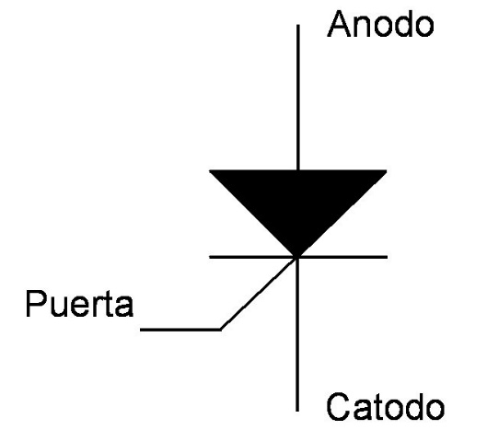

Imagen 1: Símbolo SCR

*Parámetros del SCR:*

* **VRDM:** Máximo voltaje inverso de cebado (VG = 0)
* **VFOM:** Máximo voltaje directo sin cebado (VG = 0)
* **IF:** Máxima corriente directa permitida.
* **PG:** Máxima disipación de potencia entre compuerta y cátodo.
* **VGT-IGT:** Máximo voltaje o corriente requerida en la compuerta (G) para el cebado
* **IH:** Mínima corriente de ánodo requerida para mantener cebado el SCR
* **dv/dt:** Máxima variación de voltaje sin producir cebado.
* **di/dt:** Máxima variación de corriente aceptada antes de destruir el SCR

**OPTOACOPLADOR**

Un **optoacoplador**, también llamado *optoaislador* o aislador acoplado ópticamente, es un dispositivo de emisión y recepción que funciona como un interruptor activado mediante la luz emitida por un diodo led que satura un componente optoelectrónico, normalmente en forma de fototransistor o fototriac. De este modo se combinan en un solo dispositivo semiconductor, un fotoemisor y un fotorreceptor cuya conexión entre ambos es óptica. Estos elementos se encuentran dentro de un encapsulado que por lo general es del tipo DIP. Se suelen utilizar para aislar eléctricamente a dispositivos muy sensibles.

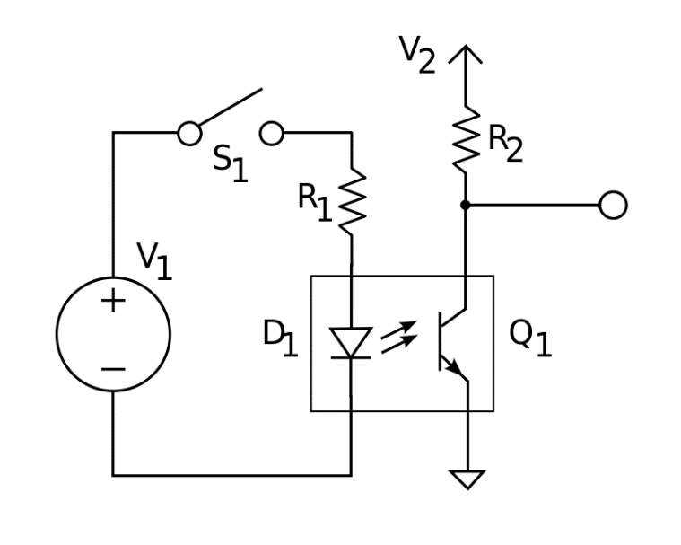

Imagen 2: Optoacoplador

La figura 2 muestra un optoacoplador 4N35 formado por un led y un fototransistor. La tensión de la fuente de la izquierda y la resistencia en serie establecen una corriente en el led emisor cuando se cierra el interruptor S1. Si dicha corriente proporciona un nivel de luz adecuado, al incidir sobre el fototransistor lo saturará, generando una corriente en R2. De este modo la tensión de salida será igual a cero con S1 cerrado y a V2 con S1 abierto.

Si la tensión de entrada varía, la cantidad de luz también lo hará, lo que significa que la tensión de salida cambia de acuerdo con la tensión de entrada. De este modo el dispositivo puede acoplar una señal de entrada con el circuito de salida, aunque hay que tener en cuenta que las curvas tensión/luz del led no son lineales, por lo que la señal puede distorsionarse. Se venden optoacopladores especiales para este propósito, diseñados de forma que tengan un rango en el que la señal de salida sea casi idéntica a la de entrada.

La ventaja fundamental de un optoacoplador es el aislamiento eléctrico entre los circuitos de entrada y salida. Mediante el optoacoplador, el único contacto entre ambos circuitos es un haz de luz. Esto se traduce en una resistencia de aislamiento entre los dos circuitos del orden de miles de MΩ. Estos aislamientos son útiles en aplicaciones de alta tensión en las que los potenciales de los dos circuitos pueden diferir en varios miles de voltios.

1. **METODOLOGÍA**

El funcionamiento del sistema es el siguiente: una matriz de doce bombillas (3*4) esta implementada en una base de madera, para cada bombilla esta conecto un SCR y que reaccionará al optoacoplador. Las señales del optoacoplador se enviarán por medio de los puertos GPIO de una Rasberry Pi 3, la cual estará programada en Python y con una interfaz de usuario en Qt5. La metodología se puede dividir en las siguientes fases

*PRIMERA FASE: DISEÑO DE LA MATRIZ 3*4*

Para la elaboración de LA MATRIZ 3*4 fue necesario comprar algunos implementos tales como rosetas, bombillos, tornillos, SCR, entre otros.

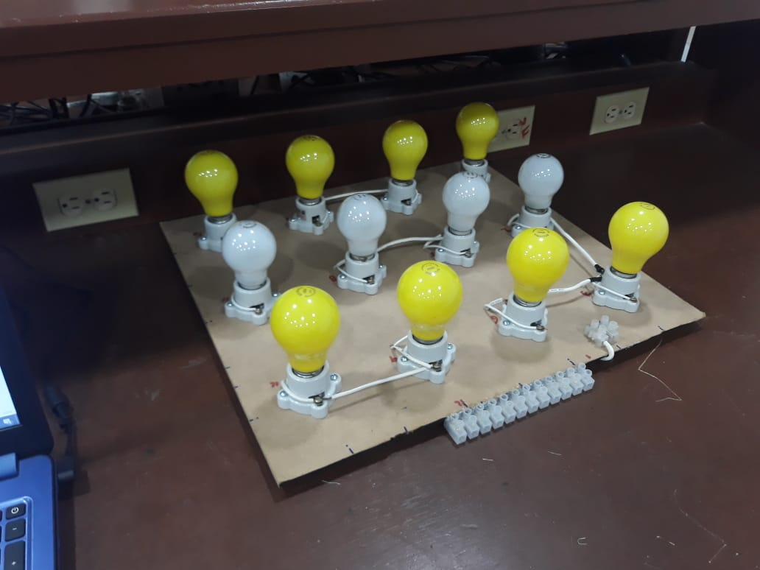

*Imagen 1*: Matriz implementada

*SEGUNDA FASE: CIRCUITO DE POTENCIA IMPLEMENTADO*

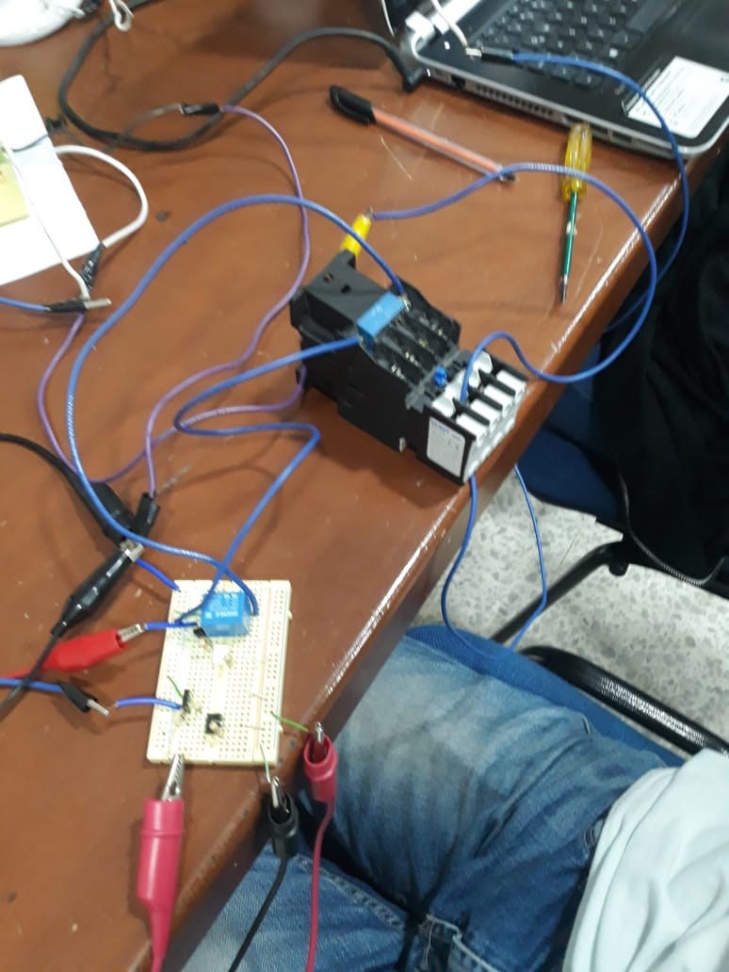

*Imagen 2: Circuito SCR y optoacopladores para que la Matriz pueda reaccionar a los cambios de letras.*

Se implementó en el circuito contactor y relé para desenclavar los SCR

*TECERA FASE:*

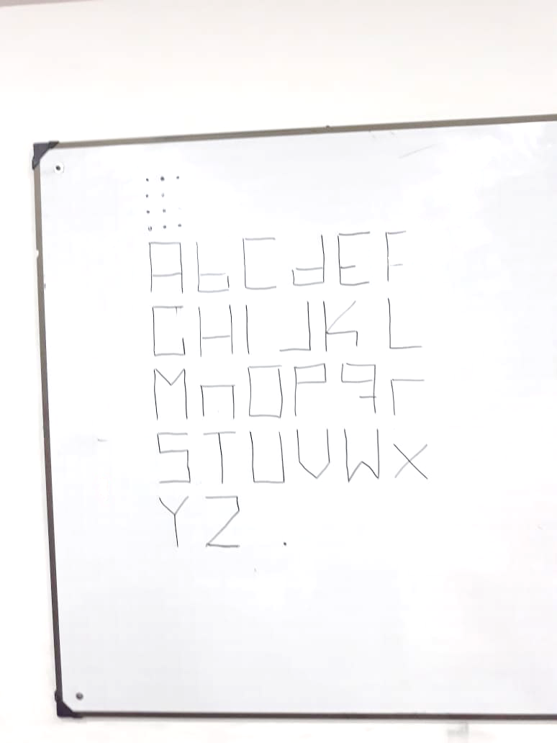

*Imagen 3*: Análisis de caracteres

Se analizó la forma que tendría cada carácter, y su respectiva componente para los GPIO de la raspberry.

*CUARTA FASE: DISEÑO COMPLEO*

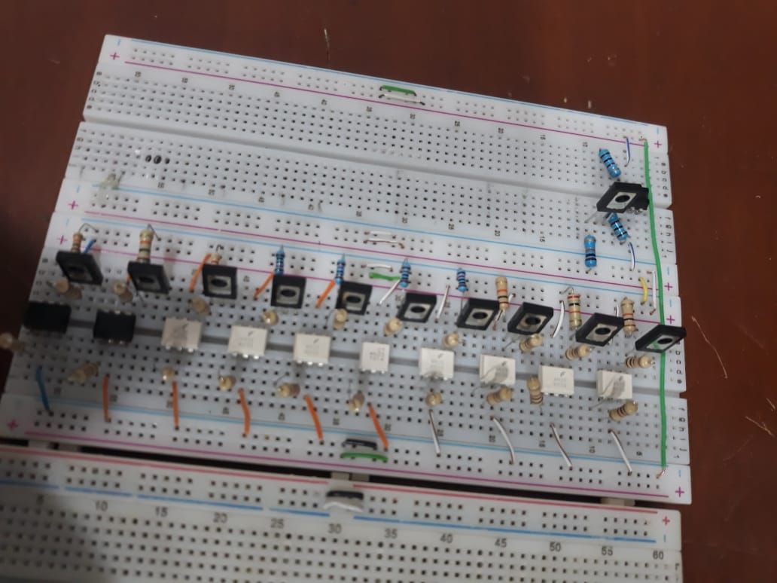

*Imagen 4: Circuito Final*

*QUINTA FASE: APLICACIÓN*

En esta fase se diseño de forma amigable una interfaz para el usuario, la cual posee una seríe de botones para cada una de las 27 letras del abecedario, punto y espacio, adicional la opción de texto por medio de la herramienta de Qt5 Line Edit, y por medio de la función LEN() y Timer.slepp() realizar la secuencia letra a letra de un texto ingresado por el usuario.



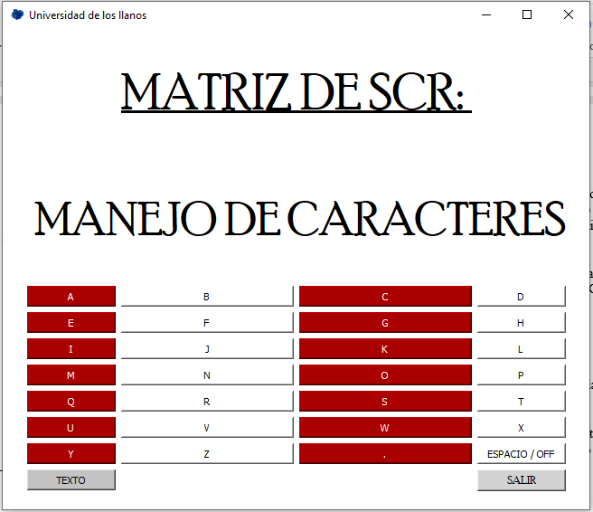

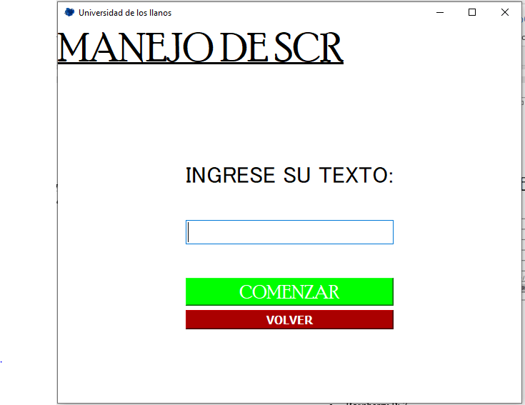

*Imagen 5*: App implementada

1. MATERIALES

* Multímetro digital UNI-T
* Raspberry Pi 3
* SCR
* Bombillos de 60W
* Rosetas
* Optoacopladores
* Base de madera
* Contactor
* SCR

1. **RESULTADOS:**

Se logró el funcionamiento de la Matriz 3*4, comprobando que cada bombillo y su respectivo SCR realizan su tarea específica, ya que recibe la señal de los puertos GPIO de la Raspberry y es capaz de variar de acuerdo a la letra seleccionada o a la secuencia requerida ya sea manual o automática.

Finalmente, los datos fueron ingresados por medio de una aplicación, amigable y fácil de manejar para que se pueda observar el abecedario en orden o por el contrario alguna letra en específico.

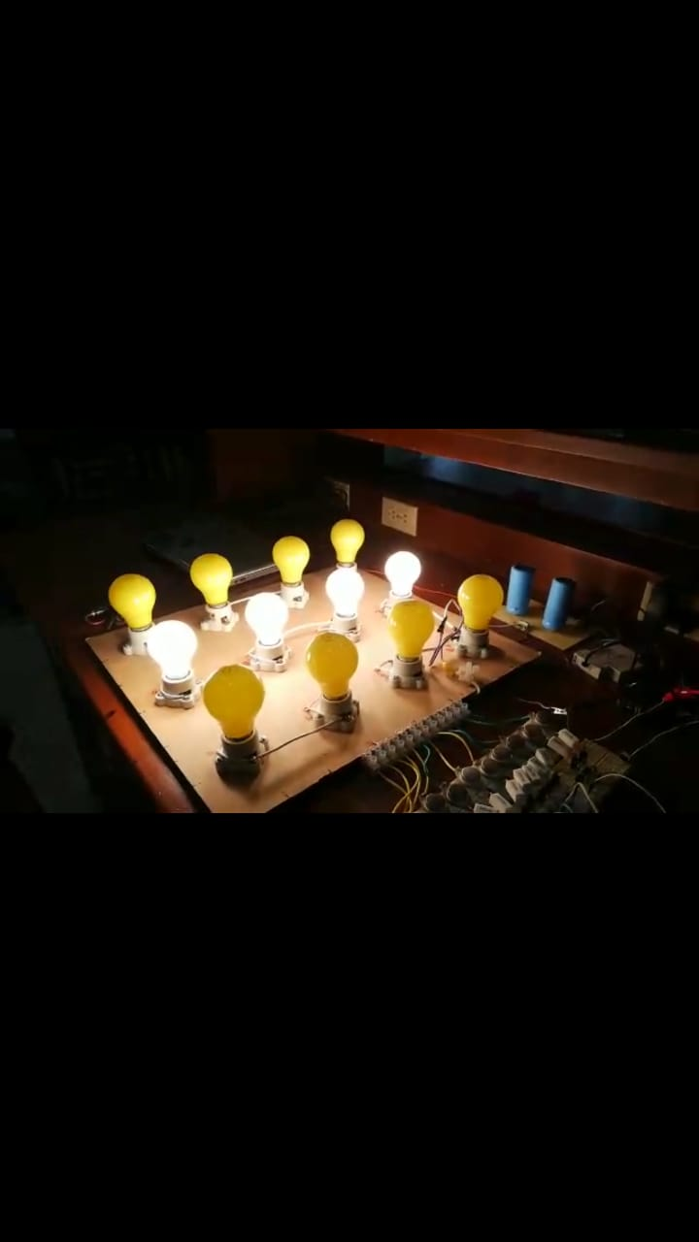

*Imagen 6. Sistema funcionando.*

1. **ANALISIS:**

Nos dedicamos a describir las características de la matriz, para poder comprender su funcionamiento y así lograr su respectivo comportamiento, obteniendo valores lineales.

A cada bombillo se le asignó una posición de trabajo, donde dependiendo el valor otorgado por la señal GPIO genera su respectiva variación.

1. CONCLUSIONES

* El rango otorgado permitió tener una relación exacta para que este lograra realizar la tarea específica.
* La visualización de la Matriz 3*4 permitió al usuario un correcto manejo y entendimiento de la visualización del abecedario.
* La aplicación diseñada funciono de la manera correcta, dando la opción de escoger manera manual o automática.
* La relación entre el voltaje y la resistencia es directamente proporcional, no se obtuvieron problemas con respecto a la linealización.
* La implementación de dispositivos tales como Rasberry pi o Arduino debe realizarse por medio de optoacopladores para evitar el daño de los mismos.

# BIBLIOGRAFÍA

|  |  |
| --- | --- |
| [1] | [Garcia Sanchez, Paula](https://upcommons.upc.edu/browse?value=Garcia%20Sanchez,%20Paula&type=author) <<*Diseño y programación de una matriz de leds en forma de cubo*>>, Universidad politécnica de cataluña, 2012-02 |
| [2] | [Reviejo Jiménez, Enrique](http://openaccess.uoc.edu/webapps/o2/browse?type=author&authority=ereviejo) <<Diseño de un controlador para una matriz de Led tricolor basado en microprocesador>>, Universidad Oberta de Catalunya, 6-jul-2010  Alonso Párraga, Laura San Román Gómez «LA LOGOAUDIOMETRÍA EN GALEGO» Revista Electrónica de audiología, *Vol 2*, 2003. |
| [3] | John E. Candelo, Gladys Caicedo y Ferley Castro <<Métodos para el Estudio de la Estabilidad de Voltaje en Sistemas de Potencia>>, Univ. del Valle, Esc. de Ingeniería Eléctrica y Electrónica, Grupo de Investigación en Alta Tensión, Ciudad Universitaria ,  Información Tecnológica-Vol. 19 N°5-2008, pág.: 97-110 |
| [4] | [Gordillo, Rodolfo](http://repositorio.espe.edu.ec:8080/browse?type=author&value=Gordillo%2C+Rodolfo) <<Implementación de un prototipo para el control de iluminación en un ambiente de hogar, empleando tecnología bluetooth>>, Repositorio Institucional de la Universidad de las Fuerzas Armadas ESPE, 2009 |
| [5] | [Barba Cedeño, Patricia del Pilar](http://bibdigital.epn.edu.ec/browse?type=author&value=Barba+Cede%C3%B1o%2C+Patricia+del+Pilar) <<Programa para uso de algoritmos para protección de la información>>, Escuela politécnica nacional, ago-1985 |
| [6] | Carolina Arboleda, Eliana García, Alejandro Posada, Robinson Torres <<Diseño y construcción de un prototipo de interfaz cerebro- computador para facilitar la comunicación de personas con discapacidad motora.>>, Revista EIA, ISSN 1794-1237 Número 11, p. 105-115. Julio 2009, Escuela de Ingeniería de Antioquia |
| [7] | Pulido Vega Isidro, Rivas Duran David Alejandro «ESTUDIO DE LA PERDIDA DE AUDICIÓN POR EL USO DE REPRODUCTORES PORTATILES DE AUDIO» Instituto Politecnico Nacional,2010. |